Sujet : guerres et conflits au 20ème siècle
Thème : le génocide juif
Problématique : comment les nazis ont-ils planifié le génocide des juifs
d’Europe ?

DOC 1
" La loi la plus générale et la plus impitoyable est la lutte des races pour leur espace vital. Un groupe mène la lutte avec franchise, audace et conscience de sa supériorité raciale. C’est le groupe des races des Seigneurs et des Guerriers (...) De ces races, la plus grande (...) est la race allemande (...)Une fraction restreinte mais puissante de la population mondiale a choisi le parasitisme (...) Elle cherche à s’établir parmi les peuples sédentaires, à priver celle-ci du fruit de leur travail, à prendre le pouvoir. L’espèce la plus dangereuse de cette race est la juiverie."
Mein Kampf A. Hitler (1924)
DOC 2
LOI DU 3 OCTOBRE 1940 PORTANT STATUT DES JUIFS EN FRANCE
(Journal Officiel du 18 Octobre 1940.)
Article premier - Est regardé comme juif, pour l'application de la présente loi, toute personne issue de trois grands-parents de race juive ou de deux grands-parents de la même race, si son conjoint lui-même est juif.
Art.2. - L'accès et l'exercice des fonctions publiques et mandats énumérés ci-après sont interdits aux Juifs :
1° Chef de l'État, membre du gouvernement, Conseil d'État, Conseil de l'Ordre national de la Légion d'honneur, Cour de Cassation, Cour des comptes, Corps des Mines, Corps des Ponts et Chaussées, Inspection générale des Finances, Cours d'appel, Tribunaux de première instance, Justices de Paix, toutes juridictions d'ordre professionnel et toutes assemblées issues de l'élection ;
2° Agents relevant, du, département des Affaires étrangères, secrétaires généraux des départements ministériels, directeurs généraux, directeurs des administrations centrales des ministères, préfets, sous-préfets, secrétaires généraux des préfectures, inspecteurs généraux des services administratifs au ministère de l'Intérieur, fonctionnaires de tous grades attachés à tous services de police ;
3° Résidents généraux, gouverneurs généraux, gouverneurs et secrétaires généraux des colonies, inspecteurs des colonies ;
4° Membres des corps enseignants ;
5° Officiers des Armées de terre, de Mer et de l'Air ;
6° Administrateurs, directeurs, secrétaires généraux dans les entreprises bénéficiaires de concessions ou de subventions accordées par une collectivité publique, postes à la nomination du Gouvernement dans les entreprises d'intérêt général.
http://d-d.natanson.pagesperso-orange.fr/statut1.htm

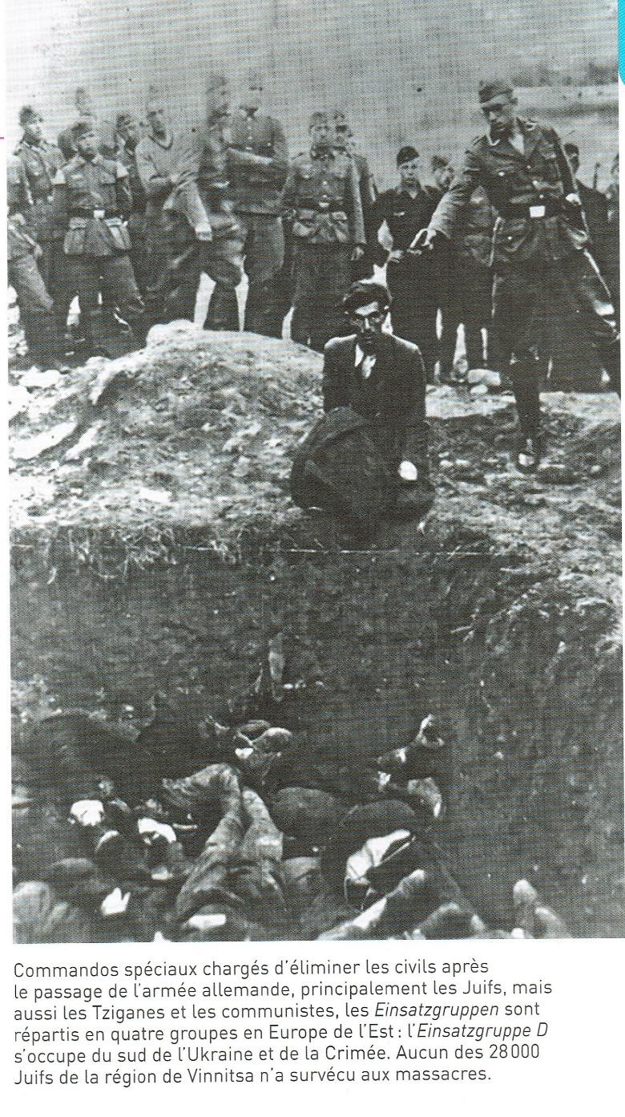
DOC 3
3


Manuel Histoire- géographie MAGNARD 2015
DOC 4

Manuel Histoire- géographie MAGNARD 2015

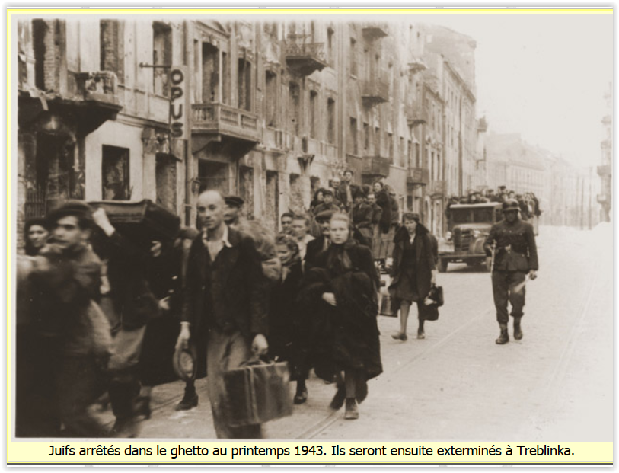
DOC5

http://d-d.natanson.pagesperso-orange.fr/ghetto_varsovie.htm

DOC6


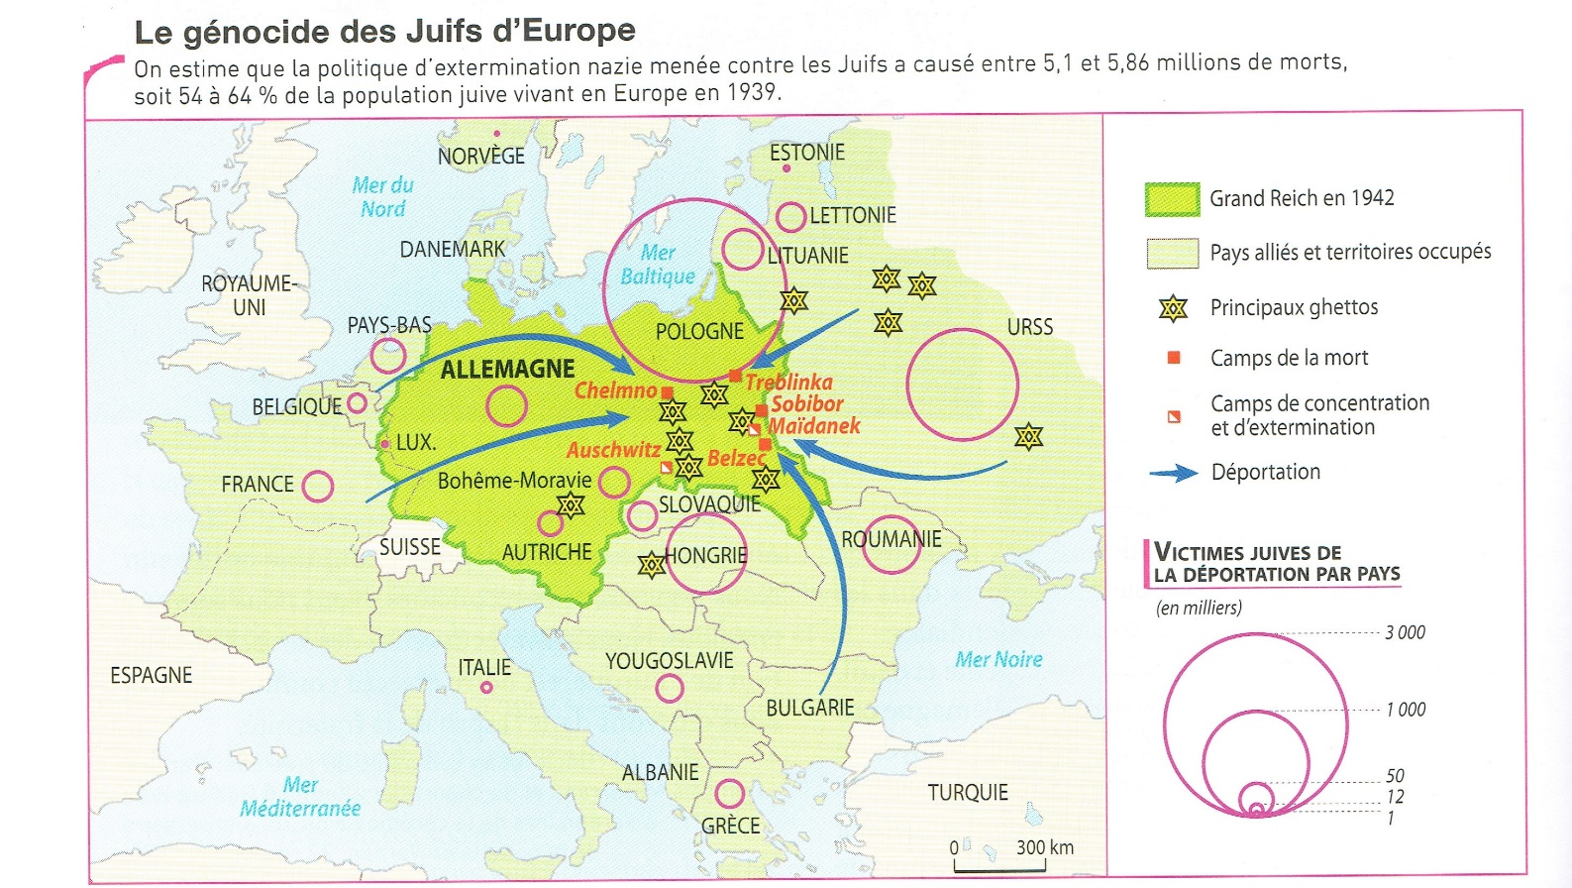
DOC 7

http://histoiregeo72.canalblog.com/archives/2013/12/01/28555456.html

